[보도자료] 2026.05.06

“온몸으로 느끼는 최상의 시원함”
자주(JAJU), 불쾌지수 낮춰주는 ‘자주 에어(AIR)’ 시리즈 출시
- 작년보다 더 빨라진 더위, 불쾌지수 대비 수요 증가…기능성 소재로 쾌적함 선사하는 ‘자주 에어’ 선보여
- 흡한속건 기능의 ‘자주 에어 코튼’, 접촉 냉감 원단 ‘자주 에어 냉감’ 외 다양한 기능성 소재 적용한 제품 구성
- 파자마 ∙ 침구 ∙ 라운지웨어부터 운동복 ∙ 언더웨어 ∙ 양말 ∙ 핸디 선풍기까지 실내외 모든 활동에 쾌적함 선사
- 기프트 패키지 ‘자주 에어 생존 키트’ 제안, 자주가 엄선한 자주 에어 제품들로 여름 무더위 이기는 선물 제안
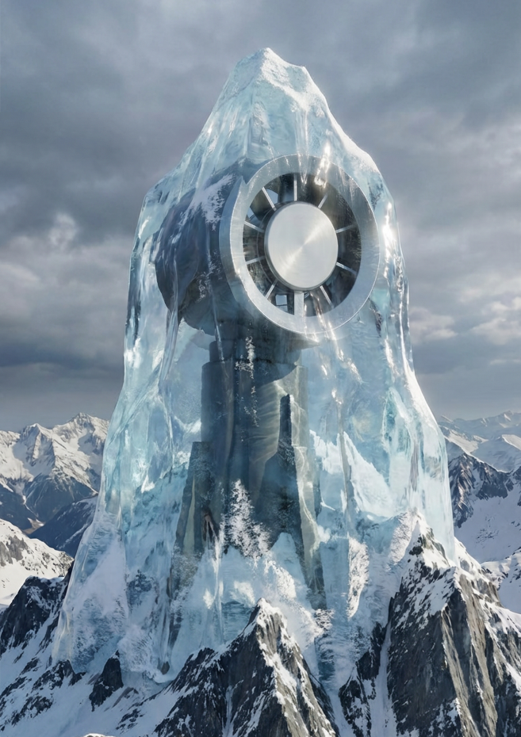
[사진설명] 신세계까사의 라이프스타일 브랜드 ‘자주(JAJU)’가 무더위 속 불쾌지수를 낮춰주는 기능성 제품 시리즈 ‘자주 에어’를 출시했다.(사진 출처 = 신세계까사)

최근 한낮 최고기온이 30도에 가까이 오르는 날씨가 이어지고, 올여름이 예년보다 더 무더울 것이라는 전망이 나오면서 무더위를 미리 대비하려는 소비자 수요가 증가하고 있다.

이에 ㈜신세계까사(SHINSEGAE CASA)의 라이프스타일 브랜드 ‘자주(JAJU)’는 일상 속 불쾌지수를 낮춰주는 기능성 패션·리빙 시리즈 ‘자주 에어(AIR)’를 출시하고, 여름 시즌 본격 공략에 나선다.

‘자주 에어’는 의류를 넘어 주거 공간과 아웃도어까지, 일상의 모든 순간을 쾌적하게 해주는 다양한 아이템을 선보인다.

특히 흡한속건 기능성 원단으로 더위에 흘린 땀이나 습기를 빠르게 흡수, 건조하면서도 부드러운 촉감을 자랑하는 '자주 에어 코튼'과 접촉 냉감 기능성 원단으로 여름철 무더위 속 체감 온도를 낮춰주는 '자주 에어 냉감' 두 가지 메인 소재와 그 외 여름철 더위 해소에 도움을 주는 다양한 소재를 적용한 것이 특징이다.

먼저, 파자마, 라운지웨어, 베딩, 쿠션, 방석, 거실화 등 생활 공간 전반에서 쾌적함을 유지해주는 제품을 선보인다.

파자마는 ‘자주 에어 코튼’과 ‘자주 에어 냉감’ 두 가지 소재로 구성했으며, 3부·5부 기장으로 활동성과 시원함을 동시에 강화했다.

반팔 라운지 티셔츠와 반바지는 여유로운 핏에 흡습속건 기능을 더해 편안한 실내복으로 활용도가 높다.

침구류는 냉감 기능성 소재를 적용해 쾌적한 수면 환경을 제공한다. 피부에 닿는 즉시 쿨링감을 주는 ‘접촉 냉감 베딩’, 고밀도 60수 순면과 폴리아미드 혼방 소재로 양면 사용이 가능한 ‘코튼 냉감 베딩’ 등 다양한 선택지를 마련했다.

또한 인솔에 냉감 소재를 적용한 거실화를 비롯해 대형 땅콩 쿠션, 연결·롤링 형태로 다양한 활용이 가능한 롤링 쿠션, 말랑한 텐션의 방석 등 냉감 기능성 리빙 아이템도 함께 선보인다.

외출, 야외 활동 시에도 쾌적함을 즐길 수 있는 아웃도어 제품도 출시했다.

자주 에어 코튼 원단을 사용한 반팔 티셔츠, 머슬핏 민소매 티셔츠, 여성용 셔링 스트링 티셔츠 등은 흡습속건 기능과 부드러운 촉감을 갖춰 일상은 물론 스포츠·아웃도어 활동에서도 활용 가능하다. 특히 반팔 티셔츠는 기본핏과 오버핏 중 원하는 스타일을 선택할 수 있다.

언더웨어는 냉감, 메쉬, 인견, 퀵드라이 등 4가지 기능성 소재를 중심으로 쾌적함을 극대화했다. 피부에 닿자마자 시원한 감촉을 느낄 수 있는 냉감 소재를 사용한 캐미솔과 원피스형 이너, 이너 티셔츠를 비롯해 메쉬 원단으로 통기성과 빠른 건조성을 강화한 브라·팬티·브라 캐미솔, 활동 후 땀을 빠르게 말려주는 퀵드라이 브라 캐미솔(2타입)과, 몸에 달라붙지 않는 인견 소재의 브라·브라 캐미솔·캐미솔 등을 선보인다. 특히 인견 소재 언더웨어는 펄프에서 추출한 자연 유래 원료를 사용해 민감한 피부에도 착용 가능하다.

그 외 메쉬 소재와 쿨맥스 원사를 적용한 양말을 비롯해 급속 냉각 기능의 핸디 선풍기, 휴대가 간편한 미니 핸디 선풍기, 쿨링 아이스바, 넥쿨러, 쿨링 토시·마스크, 바디 쿨링 데오 티슈 등 여름철 야외 활동 시 체온 관리와 땀 케어를 돕는 제품을 다양하게 만나볼 수 있다.

한편 자주는 선물할 일이 많아지는 시기인 만큼 ‘자주 에어 생존 키트’도 제안한다. 슬립웨어·거실화·침구 패드로 구성된 ‘홈 키트’, 핸디 선풍기·티셔츠·아이스팩·쿨링 티슈로 구성된 ‘아웃도어 키트’ 등 무더위를 이기는 자주 에어 아이템을 엄선해 제안한다.

자주 관계자는 “기후 변화로 인해 여름철 무더위와 체감 불쾌도가 점점 일상화되고 있는 상황 속에서, 집 안은 물론 야외 활동까지 전반적인 생활 환경에서 쾌적함을 제공하고자 ‘자주 에어’ 시리즈를 기획했다”며,

“자주는 앞으로도 단순한 제품을 넘어, 변화하는 환경 속에서 일상을 더 나은 방향으로 설계하는 라이프스타일 브랜드로서의 가치를 꾸준히 제안해 나갈 것”이라고 전했다.

# # #

